1. 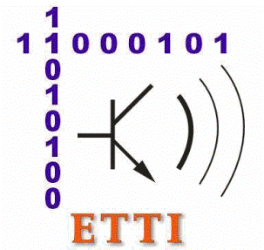

**Televiziunea prin cablu**

**Studenţi Grupa**

**Stroescu Ana-Raluca 441 A**

**Dragomir Ana-Maria**

**Profesor Coordonator: Profesor Doctor Inginer Ştefan Stăncescu**

**Bucureşti 2016**

**Cuprins**

1. Televiziunea prin antena colectiva – Stroescu Ana Raluca

2. Internet prin cablu – Stroescu Ana Raluca si Dragomir Ana Maria

1. Alocarea de spectru – Dragomir Ana Maria
2. Modemuri de cablu- Stroescu Ana Raluca
3. Comparatie intre ADSL si cablu – Dragomir Ana Maria
4. Concluzie – Stroescu Ana Raluca si Dragomir Ana Maria
5. Bibliografie

**1.Televiziunea prin antena colectivă**

Televiziunea prin cablu (Community AntennaTelevision - CATV) este o tehnică prin intermediul căreia se distribuie programe de televiziune analogică către consumatori, folosind semnale transmise printr-o rețea fixă de cabluri optice sau cabluri coaxiale, spre deosebire de transmisiile de televiziune care folosesc unde electromagnetice propagate prin aer, caz în care este nevoie de o antenă pentru recepția programului. Prin același cablu se pot oferi și transmisii de Internet, radio pe Internet la viteză mare precum și telefonie.

Televiziunea prin cablu își are originea în S.U.A. la începutul anilor 1950, unde a fost folosită pentru a deservi căminele studențești, nu puteau recepționa transmisia emițătoarelor din cauza obstacolelor de relief.

Primele cabluri coaxiale puteau difuza 6 programe, numărul crescând la 36 și chiar la peste 50 în rețelele cu fibră optică, la sfârșitul anilor 1970. Televiziunea prin cablu s-a extins rapid, astfel că la în ceputul anilor 1990, 40% dintre locuințe erau cablate în S.U.A., iar în Europa, în Belgia aproape 90 %.

În România, televiziunea prin cablu a apărut official în anul 1990. Expansiunea a fost deosebit de rapidă, datorita multitudinii de canale disponibile, în prezent având acoperire foarte mare. Peste 75% din populaţe este abonată la serviciul de televiziune prin cablu.

Televiziunea prin cablu a apărut în urma deficienţelor de propagare a semnalului, de exemplu în zonele muntoase, unde era dificilă vizibilitatea între antena emiţătorului şi cea a receptorului. Prin urmare, în aceste zone au fost montate antene de dimensiuni mari, amplasate la înălţime, care recepţionau semnalul TV, distribuindu-l apoi populaţiei prin intermediul unei reţele de cablu coaxial. O astfel de antenă se numeşte “Community antenna”- antenă colectivă.

Televiziunea prin cablu s-a dezvoltat iniţial în oraşele mari, fiecare ansamblu de locuinţe fiind dotat cu o antenă colectivă şi un amplificator colectiv. Mai departe semnalul TV era distribuit printr-o reţea fixă realizată cu cablu coaxial. În acest mod se evitau aspectul neplăcut al “pădurilor de antene individuale” şi problemele datorate perturbaţiilor industriale precum şi multiplele reflexii datorate construcţiilor.

În figura următoare este reprezentată schema unui sistem CATV (Televiziune prin antenă colectivă):

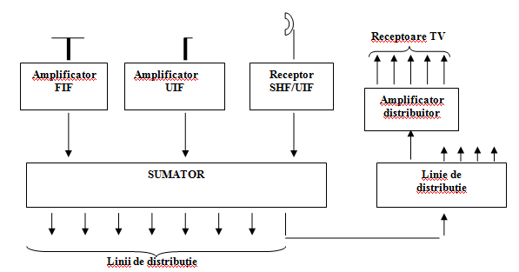

**Fig. 1 – Sistem de recepţie şi distribuţie colectivă [1]**

Sistemul poate permite recepţia comună într-un ansamblu de locuinţe, într-un cartier, sau chiar într-un întreg oraş. Semnalele de FIF (foarte înaltă frecvenţă), UIF (ultra înaltă frecvenţă) sau SHF, sunt amplificate pentru fiecare canal în parte, iar pe canalul de microunde este şi demodulat MF respectiv remodulat MA în gama de UIF. Semnalele obţinute sunt apoi aplicate unui sistem de însumare şi distribuite pe mai multe direcţii de distribuţie, care transferă recepţia spre anumite ansamble de locuinţe.

Dacă distanţele sunt mari, este necesară instalarea unor amplificatoare suplimentare pentru refacerea nivelului de semnal. Dacă este înlocuit cablul coaxial cu fibra optică, va creşte distanţa dintre amplificatoarele amplasate pe traseul de distribuţie. Fibra optică are o atenuare mult mai mică, dar necesită transformări digitale ale semnalului de radiofrecvenţă.

Avantajul antenelor colective este de a asigura o recepţie corespunzătoare pentru toate receptoarele cuplate la sistem, indiferent de condiţiile locale de recepţie.

Reţelele de distribuţie de bandă largă, realizate cu cablu coaxial din cupru sau cu fibră optică, au apărut datorită cererii mari de programe TV şi perfecţionării sistemelor de recepţie colectivă. În acest mod se poate distribui într-un întreg oraş o gamă largă de programe TV şi Radio, emise terestru sau prin intermediul sateliţilor.

„Punctul central într-o reţea CATV este staţia de recepţie şi retransmitere a programelor. Toate semnalele video şi audio recepţionate sunt prelucrate, amplificate şi transmise în reţeaua de distribuţie. Amplificatoarele intermediare au rolul de a menţine calitatea optimă de recepţie pentru toţi abonaţii.

Etapele evoluţiei reţelelor CATV :

* s-a transmis într-o bandă cu frecvenţa maximă de 300 MHz, ceea ce permitea un număr de circa 24 programe TV, 27 programe Radio şi 16 programe audio digitale;
* s-a transmis într-o bandă cu frecvenţa maximă de 450 MHz, ceea ce permitea un număr de maxim 35 programe TV, 30 programe Radio stereo şi 16 programe audio digitale;
* s-a transmis şi mulţi furnizori CATV transmit şi astăzi, într-o bandă cu limita superioară 550 MHz;
* operatorii care deţin cea mai performantă tehnologie analogică în domeniul CATV retransmit într-o bandă cu frecvenţa maximă la circa 800 MHz.” [1]

Sistemele CATV vechi erau proiectate pentru o bandă de 300400 MHz, dar sistemele moderne pot funcţiona în banda de frecvenţe de la 50 MHz până la 800 MHz. Transmisiile de televiziune analogică necesită 6 - 8 MHz/canal, rezultă că se pot oferi abonaţilor foarte multe programe, utilizându-se tehnica de multiplexare în frecvenţă (FDM). Prin urmare, este posibil ca mai multe programe să fie difuzate pe acelaşi cablu, fără a fi necesar să utilizăm câte un circuit separat pentru fiecare canal. Alegerea unui canal din semnalul multiplexat se face cu ajutorul selectorului (tuner/circuit de acord) prevăzut în aparatul de recepţie (Televizor, Radio, Video-Recorder). Acest mod de retransmisie este reprezentat în figura 2.

**Echipament terminal de linie**

**(SUMATOR)**

**TV1**

**TVn**

**Fig. 2** COMUNICAŢIE ÎNTR-UN SINGUR SENS [1]

În acest caz, un echipament terminal de linie, plasat la un capăt al reţelei CATV, transmite un număr de programe TV pe acelaşi cablu la care sunt conectate receptoarele TV ale abonaţilor. La început transmisia a fost unidirecţională, făcând posibilă utilizarea amplificatoarelor. O astfel de reţea este organizată în arbore şi poate atinge zeci de kilometri.

1. **Internet prin cablu**

Reţeaua de cablu CATV a putut fi transformată şi într-o reţea de acces la Internet, prin împarţirea benzii de frecvenţe a unui singur cablu în doua părţi:

* banda de frecvenţe joase folosite pentru transmisia înapoi spre echipamentul de linie („upstream”);
* banda frecvenţelor înalte folosită pentru transmisia înainte („downstream”) de la echipamentul de linie spre receptoarele TV ale abonaţilor.

Astfel, reţeaua CATV s-a transformat din reţea unidirecţională în reţea bidirecţională.

Cablul utilizat pentru transmisia de bandă largă este cablul coaxial cu impedanţa caracteristică de 75 Ω.

Separarea celor doua sensuri permite realizarea repetoarelor necesare pentru amplificarea simultană a semnalelor transmise bidirecţional. Schema bloc a unui repetor care permite 2 sensuri de transmisie pe un singur cablu este redată în Fig. 3.

**FTS**

# FTJ

**A**

**A**

„downstream”

„upstream”

înapoi

înainte

**Fig.3** REPETOR PENTRU TRANSMISIE BIDIRECŢIONALĂ [1]

Tehnica de transmisie a datelor prin intermediul unei reţele CATV a fost recent standardizată şi poartă denumirea prescurtată DOCSIS (Data Over Cable Service Interface Specification).

DOCSIS (Specificațiile de interfață a serviciilor de transport de date prin cablu) este un standard de telecomunicații internațional care permite adăugarea de transfer de date cu lățime mare de bandă la un sistem existent de televiziune prin cablu (CATV). Mulți operatori de televiziune prin cablu au implementat acest system si ofera clientilor acces la Internet prin infrastructura lor hibridă fibră-coaxial HFC (hybrid fiber-coaxial). **[3]**

DOCSIS a fost revizuita pentru a spori viteza de transmisiune upstream si calitatea serviciilor (QoS – Quality of Service) datorita cresterii cererii pentru serviciile in timp real, cum ar fi telefonia IP. In 2006 a fost lansata versiunea DOCSIS 3.0, imbunatatita pentru a mari considerabil vitezele de transmisiune atat upstream si downstream si pentru a introduce suportul pentru IPv6. **[4]**

Standardele DOCSIS au fost modificate pentru utilizare în Europa deoarece benzile de frecvente alocate difera intre sistemele CATV in S.U.A. si Europa. Diferentele de baza se reduc la largimile de benzi diferite ale canalelor TV. Canalele de cablu din S.U.A sunt conform standardelor NTSC (National Television Systems Committee), de 6 MHz, iar cele din Europa sunt conform standardelor TV PAL (Phase Alternating Line) si sunt de 8MHz in lungime. **[3]**

Trăsăturile DOCSIS prevăd o varietate mare de opțiuni valabile pentru nivelurile 1 și 2 ale modelului OSI, fizic și controlul accesului media (MAC):

**Nivelul fizic:**

- Lățimea de bandă: DOCSIS 1.0/1.1 specifica lățimile de canale între 200 KHz și 3,2 MHZ. DOCSIS 2.0 specifică 6,4 MHZ, însă este compatibil și pentru benzile înguste ale lățimilor de canale;

- Modularea: DOCSIS 1.0/1.1/2.0 specifică ca modularea amplitudinilor în cod cu 64 sau 256 de nivele (64-QAM sau 256-QAM) să fie folosită pentru modularea datelor downstream, și folosirea QPSK sau 16-QAM pentru modularea datelor upstream. DOCSIS 2.0 specifică 32-QAM, 64-QAM și 128 QAM de asemenea valabile pentru utilizarea upstream;

**Nivelul MAC**: DOCSIS folosește o mixtură de metode de acces deterministe, specific TDMA pentru DOCSIS 1.0/1.1 și ambele TDMA și S-CDMA pentru DOCSIS 2.0, cu utilizare limitată a conflictelor cerințelor lărgimii de bandă. În contradicție cu folosirea în sistemele [Ethernet](https://ro.wikipedia.org/wiki/Ethernet) a CSMA/CD MAC bazată pe conflicte pure, sistemele DOCSIS întâmpină puține coliziuni. Pentru DOCSIS 1.1 și mai sus nivelul MAC mai include trăsături extensive QoS ce ajută la suport eficient pentru aplicații, de exemplu VoIP (Voice over IP), ce are cerințe de trafic specifice, cu latență joasă. **[4]**

Toate aceste trăsături combinate permit un output upstream de 30,72 Mbps pe canal (cu toate că viteza upstream pentru DOCSIS 1.0 și 1.1 este limitată la 10,24 Mbps). Versiunile standardului DOCSIS susțin un output downstream de până la 42,88 Mbps pe canal cu 256-QAM (datorită lățimii canalului de 8 MHz, standardul EuroDOCSIS susține un output downstream de până la 57,20 Mbps pe canal). Trăsăturile DOCSIS 3.0 sunt IPv6 și legătura canalelor, care permite ca multiple canale upstream și downstream să fie folosite împreună în același timp de un singur abonat. **[4]**

**Rata de transfer [5**

Majoritatea modemurilor de cablu DOCSIS au restricții la ratele de încărcare (upload) și descărcare (download). Acestea sunt setate prin transferul unui fișier de configurare la modem, prin protocolul TFTP (Trivial File Transfer Protocol), când modemul stabilește pentru prima dată o conexiune la echipamentul furnizorului.

|  |  |  |
| --- | --- | --- |
| Versiunea DOCSIS | Downstream | Upstream |
| 1.0 | 42.88 (38) Mbps | 10.24 (9) Mbps |
| Euro | 57.20 (51) Mbps | 10.24 (9) Mbps |
| 2.0 | 42.88 (38) Mbps | 30.72 (27) Mpbs |
| 3.0 | +160 Mbps | +120 Mbps |

O arhitectură DOCSIS include două componente principale: un modem de cablu (CM) situate la sediul clientului, și un sistem terminal al modemului de cablu (CMTS) situat la capatul CATV. Sistemele de cabluri de susținere programate la cerere utilizeaza un sistem hibrid fibra-coaxial. Liniile de fibra optica aduc semnalele digitale la nodurile din sistem unde sunt transformate în canale RF și semnalele de modem de pe liniile de trunchi coaxiale.

Un CMTS tipic este un dispozitiv care găzduiește porturi downstream si upstream. În timp ce comunicațiile downstream si upstream călătoresc pe o linie partajată coaxiala la sediul clientului, si se conecteaza la un singur conector F pe modemul de cablu, este tipic pentru CMTS sa aiba conectori separat F pentru downstream și upstream de comunicare. Acest lucru permite flexibilitate pentru operatorul de cablu. Din cauza zgomotului de pe calea de întoarcere, un port upstream este, de obicei conectat la un singur cartier, în timp ce într-un port downstream este, de obicei partajat între un număr mic de cartiere. Astfel, există în general mai multe porturi upstream decât porturile downstream asupra unui CMTS. Un CMTS tipic dispune de 4 sau 6 porturi upstream per port downstream.

Înainte ca o companie de cablu sa poata implementa DOCSIS 1.1 sau mai sus, trebuie să faca upgrade la hibridul fibra-coaxial de rețea (HFC), pentru a sprijini o cale de întoarcere pentru traficul upstream. Fără o cale de întoarcere, vechiul standard DOCSIS 1.0 permite încă utilizarea datelor prin sistemul de cablu, implementand calea de întoarcere prin linii telefonice obișnuite. Daca HFC este deja "în ambele sensuri" sau "interactiv", sunt șanse mari ca DOCSIS 1.1 sau mai mare sa pata fi pus în aplicare.

1. **Alocarea de spectru**

Una din resursele esentiale ale comunicatiilor wireless este spectrul radio. Acesta trebuie administrat centralizat deoarece este o resursa limitata, iar alocarea sa presupune o coordonare eficienta intre administratii, la nivel global. **[7]**

Tabelul national de alocare a benzilor de frecvente: **[6]** 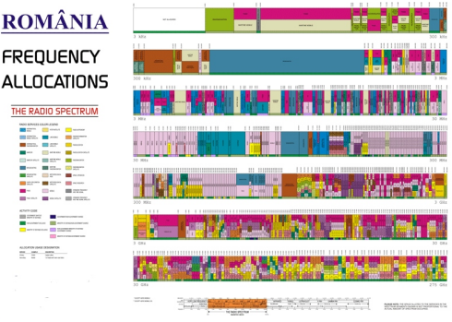

Utilizarea spectrului radio se planifica uniform la nivel European si se agreeazi si la nivel mondial. Deciizile sunt luate in conferinte periodice intre autoritatile de reglementare din Europa sau din intreaga lume. Anumite benzi de frecventa sunt alocate, de comun acord, in intreaga lume, pentru anumite tehnologii sau servicii. Aceasta alocare poate fi regandita in timp, in functie de necesitatile serviciilor de comunicatii si de evolutia tehnologiilor.

Benzile de frecventa sunt alocate in trei tipuri:

* Nimeni nu poate transmite: frecvențe rezervate pentru radioastronomie, pentru a evita interferențele de la radiotelescoape
* Oricine poate transmite, atâta timp cât respectă anumită putere de transmisie și alte limite: benzile de frecvență deschise, cum ar fi benzile ISM fără licență și fără licență banda ultra-wideband.
* Numai utilizatorul licențiat al benzii poate transmite: organismul de acordare a licențelor poate da aceeași frecvență sau banda a mai multor utilizatori ca o formă de reutilizare frecvență în cazul în care nu poate interveni deoarece zonele de acoperire nu se suprapun. **[6]**

Există trei standarde pentru transmisia video. Ele sunt definite prin metoda de codificare a culorii intr- un semnal monocrom. Metodele sunt definite ca:

* NTSC - National Television System Committee

NTSC este standardul actual folosit pentru televiziunea analogică în Statele Unite ale Americii. NTSC acceptă transmisii de televiziune color într-o lărgime de bandă de canal de 6 MHz și are 525 de linii de scanare întrețesute. Două câmpuri sunt întrețesute să facă un cadru cu o frecvență a cadrelor de 29.97 cadre pe secundă și o rată de 59,94 câmp câmpuri pe secundă. O fracțiune (aproximativ 8 %) din lățimea de bandă disponibilă este utilizata pentru sincronizarea semnalului între emițător și receptor, oferind o rezoluție efectivă de 640x480. Raportul de aspect este 4:3.

* PAL-Phase Alternating line

PAL este un sistem de culoare similar cu NTSC. În PAL, insa, diferența de culoare semnalează de alternanta fază la rata de linie orizontală. PAL constă dintr-un cadrude 625 de linii, cu o frecvență a cadrelor de 25 Hz. Ca și în cazul NTSC, aproximativ 8 % din lățimea de bandă disponibilă este utilizata pentru sincronizare rezultând o rezoluție efectivă de 768x576. Raportul de aspect este 4: 3. Standardul PAL și variantele sale sunt utilizate în principal în Europa, Asia, Africa, Australia, Brazilia si Argentina.

SECAM - SEquentiel Couleur Avec Memoire

SECAM este un sistem de televiziune color, folosind 625 de linii de imagine și o frecventa de  câmp 50-hertz (Hz), în care cele două semnale diferență de culoare sunt transmise secvențial în loc de simultan. **[6]**

Televiziunea analogica foloseste o resursa importanta de spectru, respectiv benzile 174-230 MHZ si 474-790 MHZ.

În cazul transmisiilor terestre, se folosesc 2 spectre de frecvență: VHF (very high frequency, frecvență foarte ridicată), de la 30 până la 300 MHz, respectiv UHF (ultra high frequency, frecvență ultra înaltă), de la 300 MHz până la 3GHz. In Europa de est se foloseste sistemul PAL- D, cu un total de 13 canale de 7.5 MHz cu separare de 1,5 MHz situate intre 41.5 MHz si 215.75 MHz, respectiv sistemul K, cu un total de 49 de canale de 6.5MHz cu separare de 1,5 MHz situate între 471.25 MHz și 861,75 MHz, rezultând un total de 62 canale pentru TV terestru. În cazul transmisiilor prin cablu, se mai folosesc unele canale suplimentare, situate între 215,75MHz și 471,25MHz, ridicându-se astfel numărul maxim de programe care poate fi transmis pe cablu. **[7]**

|  |  |  |
| --- | --- | --- |
| Alocarea de spectru in PAL-D (VHF/FIF) | | |
| Canal | **Purtatoarea de imagine (MHz)** | **Purtatoarea de sunet (MHz)** |
| I | 41.75 | 48.25 |
| II | 49.75 | 56.25 |
| III | 59.25 | 65.75 |
| IV | 77.25 | 83.75 |
| 1 | 145.25 | 151.75 |
| 2 | 153.25 | 159.75 |
| 3 | 161.25 | 167.75 |
| 4 | 169.25 | 175.75 |
| 5 | 177.25 | 183.75 |
| 6 | 185.25 | 191.75 |
| 7 | 193.25 | 199.75 |
| 8 | 201.25 | 207.75 |
| 9 | 209.25 | 215.75 |

**4.Modemuri de cablu**

Reţeaua CATV s-a transformat dintr-o reţea punct la multipunct, într-o reţea punct la punct, ceea ce a permis utilizarea ei ca modalitate de acces la comunicaţiile prin Internet. Pe același suport fizic sunt create mai multe canale de transmisiune, prin utilizarea unor purtătoare de frecvențe diferite. Astfel, se pot transmite simultan semnale de televiziune și semnale de date, utilizând același suport fizic. Cablul coaxial permite o viteză de transmisie superioară celei de pe linia telefonică, însă este necesar un echipament de interfață special: un modem de cablu CATV. Acesta transformă semnalele binare ale calculatorului în semnale transferabile pe cablul coaxial. În figura 4 este reprezentat un astfel de modem de cablu.

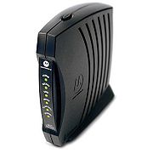

Fig.4 Modem de reţea CATV

Modemul CATV utilizează canalele de transmisie specifice difuzării TV prin cablu, utilizatorul având pentru recepţia datelor întreaga lărgime de bandă a unui canal TV (6-8 MHz /”downstream”), iar pentru transmisia datelor o lărgime de bandă mai mică, de regulă 2 MHz. Un modem de cablu are receptorul acordat pe un canal TV situat între 50 şi 800 MHz, iar emiţătorul transmite într-o bandă de 2MHz situată sub 50 MHz. Un modem CATV permite recepţia datelor la viteze de 30-40 Mb/s şi emite cu viteze de 2-3 Mb/s. De regulă, la recepţie se utilizează tehnica de modulaţie QAM cu 64 sau 256 puncte, iar pentru emisie modemul poate utiliza modulaţia cu deplasare de fază în cuadratură QPSK (Quadrature Phase Shift Keying). Între un modem de bandă audio destinat reţelei de telefonie publică şi un modem de cablu coaxial diferenţa esenţială provine de la banda de frecvenţă disponibilă. Banda modemului CATV este de aproximativ de 2000 ori mai mare decât a modemului de bandă vocală.

Accesul la Internet prin reţea CATV necesită un modem de cablu (MC) amplasat la utilizator şi un echipament modem terminal (EMT sau CMTS- Cable Modem Termination System), amplasat în staţia terminală a operatorului de CATV.

În figura 5 este reprezentat modul de realizare a accesului de bandă largă cu ajutorul infrastucturii CATV.



**MC1**

**MC2**

**MC4**

**MC3**

**EMT (CMTS)**

**Fig. 5** ACCES DE BANDĂ LARGĂ LA INTERNET

Modemurile au avut la început transmisie asimetrică, deoarece un abonat are nevoie de un trafic asimetric: o viteză mică de la abonat spre operator (upstream) şi o viteză maxim posibilă dinspre operator spre abonat (downstream). Acceptarea acestui aspect a fost esenţială deoarece din punct de vedere tehnic era foarte dificil şi scump să se asigure un debit „upstream” de mare viteză, în situaţia în care operatorul CATV utiliza deja o bandă suficient de mare în direcţia „downstream”.

Echipamentul modem terminal (CMTS) are rolul de a oferi servicii de date cu viteză mare (comunicaţii Internet prin cablu şi telefonie IP) abonaţilor reţelei CATV. Echipamentul CMTS este conectat prin canale de mare capacitate la reţeaua Internet. Acest echipament poate gestiona între 4 000 şi peste150 000 modemuri de cablu. În figura 6 este reprezentat un echipament modem terminal.

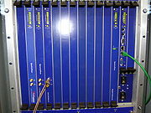

Spre abonaţi

Spre Internet

Fig 6 Echipament modem terminal CMTS [1]

„Etapele realizării Legăturii la Internet a unui calculator personal :

1. Calculatorul, prin intermediul modemului de cablu (MC) intră în dialog cu staţia modem (CMTS) în interiorul reţelei CATV;
2. Staţia modem face conectarea (rutarea) cu reţeaua Internet.”

Se folosește un dispozitiv de divizare (splitter) a semnalelor pentru recepția simultană a semnalelor de de Internet și de televiziune. Schema de principiu şi modul de conectare a modemului de cablu se pot observa în figura 7.

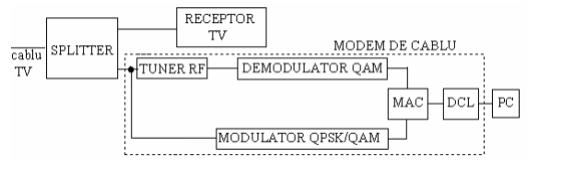

Fig. 7

Modemul de cablu include un bloc de control al accesului la mediu (MAC) şi un bloc al logicii de control şi de date (DCL – Data and Control Logic). La splitter se conectează receptorul TV şi modemul de cablu prin care un calculator (PC – Personal Computer) se conectează la Internet sau la reţeaua metropolitană MAN. [2]

1. **Comparatie intre ADSL si cablu**

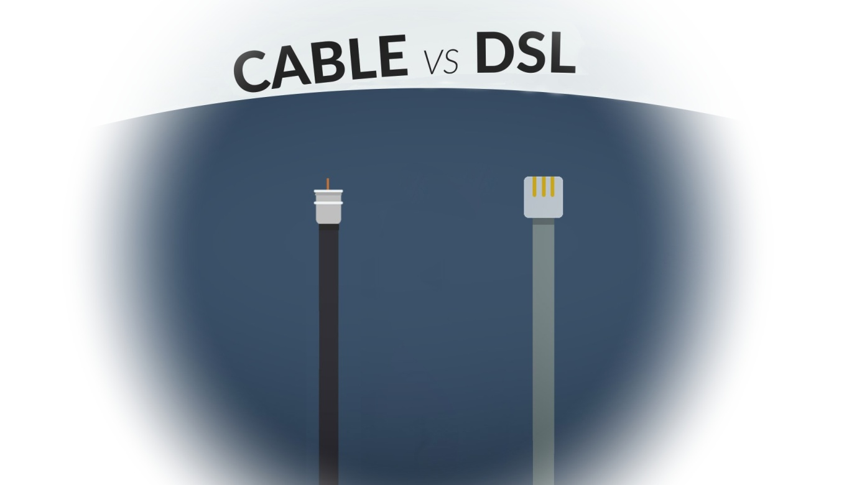

DSL foloseste un sistem de modulare sofisticat pentru a împacheta datele in fire de cupru. DSL este uneori menționată ca o tehnologie de ultima milă, deoarece este folosit doar pentru conexiuni de la o stație de comutare telefonică la o casa sau la birou, care nu sunt utilizate între stațiile de comutare. Cele două categorii principale de DSL pentru abonatii la domiciliu sunt numite ADSL și SDSL.

ADSL este cel mai frecvent utilizat tip de DSL în America de Nord. Asymmetric Digital Subscriber Line (ADSL) suportă rate de date de la 1,5 la 9 Mbps la primirea datelor (cunoscut sub numele de rata downstream) și de la 16 la 640 Kbps la trimiterea de date (cunoscut sub numele de rata upstream). ADSL necesită un modem ADSL special. Din punct de vedere istoric, viteza DSL a fost mai lenta, dar noua tehnologie umple golul dintre viteza DSL și cablu Internet. DSL oferă utilizatorilor o gamă de viteze de la 128 Kbps la 3 Mbps. Viteza de download la modemul prin cablu este de obicei până la de 2 ori mai rapida decât la DSL. **[8]**

„Ambele tehnologii folosesc fibra optica ca retea principala insa difera la legatura intre reteaua de fibra si utilizator, CATV-ul foloseste cablu coaxial, iar ADSL foloseste perechi torsadate (folosite si pentru telefonia fixa). Capacitatea teoretica de transport a cablui (CATV) este de sute de ori mai mare decat cea a perechii torsadate, insa cea mai mare parte a capacitatii cablului este folosita de transmiterea canalelor de televiziune. ” **[9]**

Cel mai important lucru de reținut despre conexiunile internet prin cablu este că tehnologia de cablu se bazează pe lățimea de bandă partajata cu mai mulți factori care influențează viteza utilizatorilor de download. Cu lățimea de bandă partajată, viteza fluctuează în funcție de numărul de abonați în rețea. La ADSL, conexiunea nu este partajată, și tinde să aibă o viteză mai constantă.

In cazul ADSL, se schimba date intre un singur utilizator si providerul de net. In cazul CATV-ului, datele sunt transportate unui numar mare de utilizatori vecini care impart acea conexiune la net printr-un cablu. Astfel este inluentata si viteza de download si upload, utilizatorii care sunt conectati in acelasi timp la internet impart banda disponibila grupului lor. Din acest motiv o dezvoltare zonala a retelei pe cablu micsoreaza viteza pentru utilizatorii acelei zone, in schimb dezvoltarea retelei ADSL nu are nici o influenta asupra vitezei in zona respectiva. **[8]**

In multe zone, furnizori de servicii Internet permit conectarea de computere suplimentare pentru serviciul de internet în bandă largă pentru o taxă nominală. Deoarece cablu este conexiune partajată, toti abonatii unei zone fac parte dintr-un LAN. Acest lucru ar crea într-adevăr probleme de securitate numai dacă nu exista măsuri de securitate, dar furnizorii de servicii de cablu oferă, în general modemuri de cablu cu caracteristici de securitate în hardware. **[8]**

Per total, din punct de vedere al securitatii datelor, aceste conexiuni broadband sunt la aproape acelasi nivel, , ADSL-ul fiind putin mai sigur datorita legaturii directe a utilizatorului cu furnizorul de date.Cu toate acestea, este întotdeauna recomandabil să se ia în considerare achiziționarea de hardware sau software suplimentar pentru a proteja sistemul propriu. **[9]**

**6. Concluzie**

În momentul de față, televiziunea prin cablu oferă cea mai bună variantă pentru serviciile de video, date și voce, din punct de vedere cost-eficientă . Rețelele moderne de cablu bazate pe fibră optică au o lățime de bandă substanțială, care poate suporta, în același timp sute de canale de televiziune, Internet de mare viteză de acces și telefonie. Rețelele CATV de astăzi trebuie să furnizeze capacitate mare, atât în aval, cât și în amonte – adică downstream, respectiv upstream. Din fericire, Internetul solicită o mai mare lățime de bandă mai degrabă pentru abonat- downstream, decât upstream. Aceasta este o putere inerentă pentru rețelele CATV. Cand vine vorba de lansarea unui serviciu de mare viteză de acces la Internet, operatorii de cablu au 2 opțiuni : să dezvolte și să opereze servicii de bandă largă pe cont propriu, sau parteneriatul cu un ISP (Internet Service Provider), care furnizează lățime de bandă și licență de funcționare ISP.

Abonatii la televiziune prin cablu se pot conecta la internet, avand o conexiune de mare viteza, de la providerul-ul de cablu. Cand o companie de cablu ofera acces internet prin cablu, informatia poate folosi aceleasi cabluri deoarece datele de download apartin unui domeniu de 6 MHz. Pe cablu, datele ocupa latime de banda cat un canal TV. Datele de upload ocupa si mai putin din latimea de banda, doar 2 MHz, pornindu-se de la ideea ca majoritatea primesc mult mai multa informatie decat trimit.  O alta tehnologie care permite conectarea la o reţea de date public este DSL, ale carei principale aplicatii sunt accesul la internet de mare viteza (broadband) si interconectarea sediilor unei companii dintr-un oraş într-o reţea metropolitană unitara. Diferenta majora intre cele doua tehnologii o reprezinta conexiunea utilizatorului la retea, care in cazul ADSL este directa, iar la cablu este partajata, astfel ADSL beneficiind de o securitate mai buna.

**7.Bibliografie**

**[1] *Reţele de comunicaţii. Domeniul Elecronică şi Automatizări 2009 - Autor: Ilie Andrei, Coordonator: Mirela Lie***

**[2] *http://telecom.etc.tuiasi.ro/***

**[3]**  **http://www.cablelabs.com/specs/specification-search/?cat=docsisspecifications/specifications20.html**

**[4] https://supportforums.cisco.com/document/7056/docsis**

**[5]http://www.cisco.com/c/en/us/td/docs/cable/cmts/ubr7200/installation/guide/ub72khig/ub72fqcy.html**

**[6] http://www.stjarnhimlen.se/tv/tv.html**

**[7] http://www.spectrumwiki.com/wp/allocations101.pdf**

**[8]http://www.webopedia.com/DidYouKnow/Internet/cable_vs_dsl.asp**

**[9] http://www.lightspeed.ca/personal/adsl_vs_cable.html**